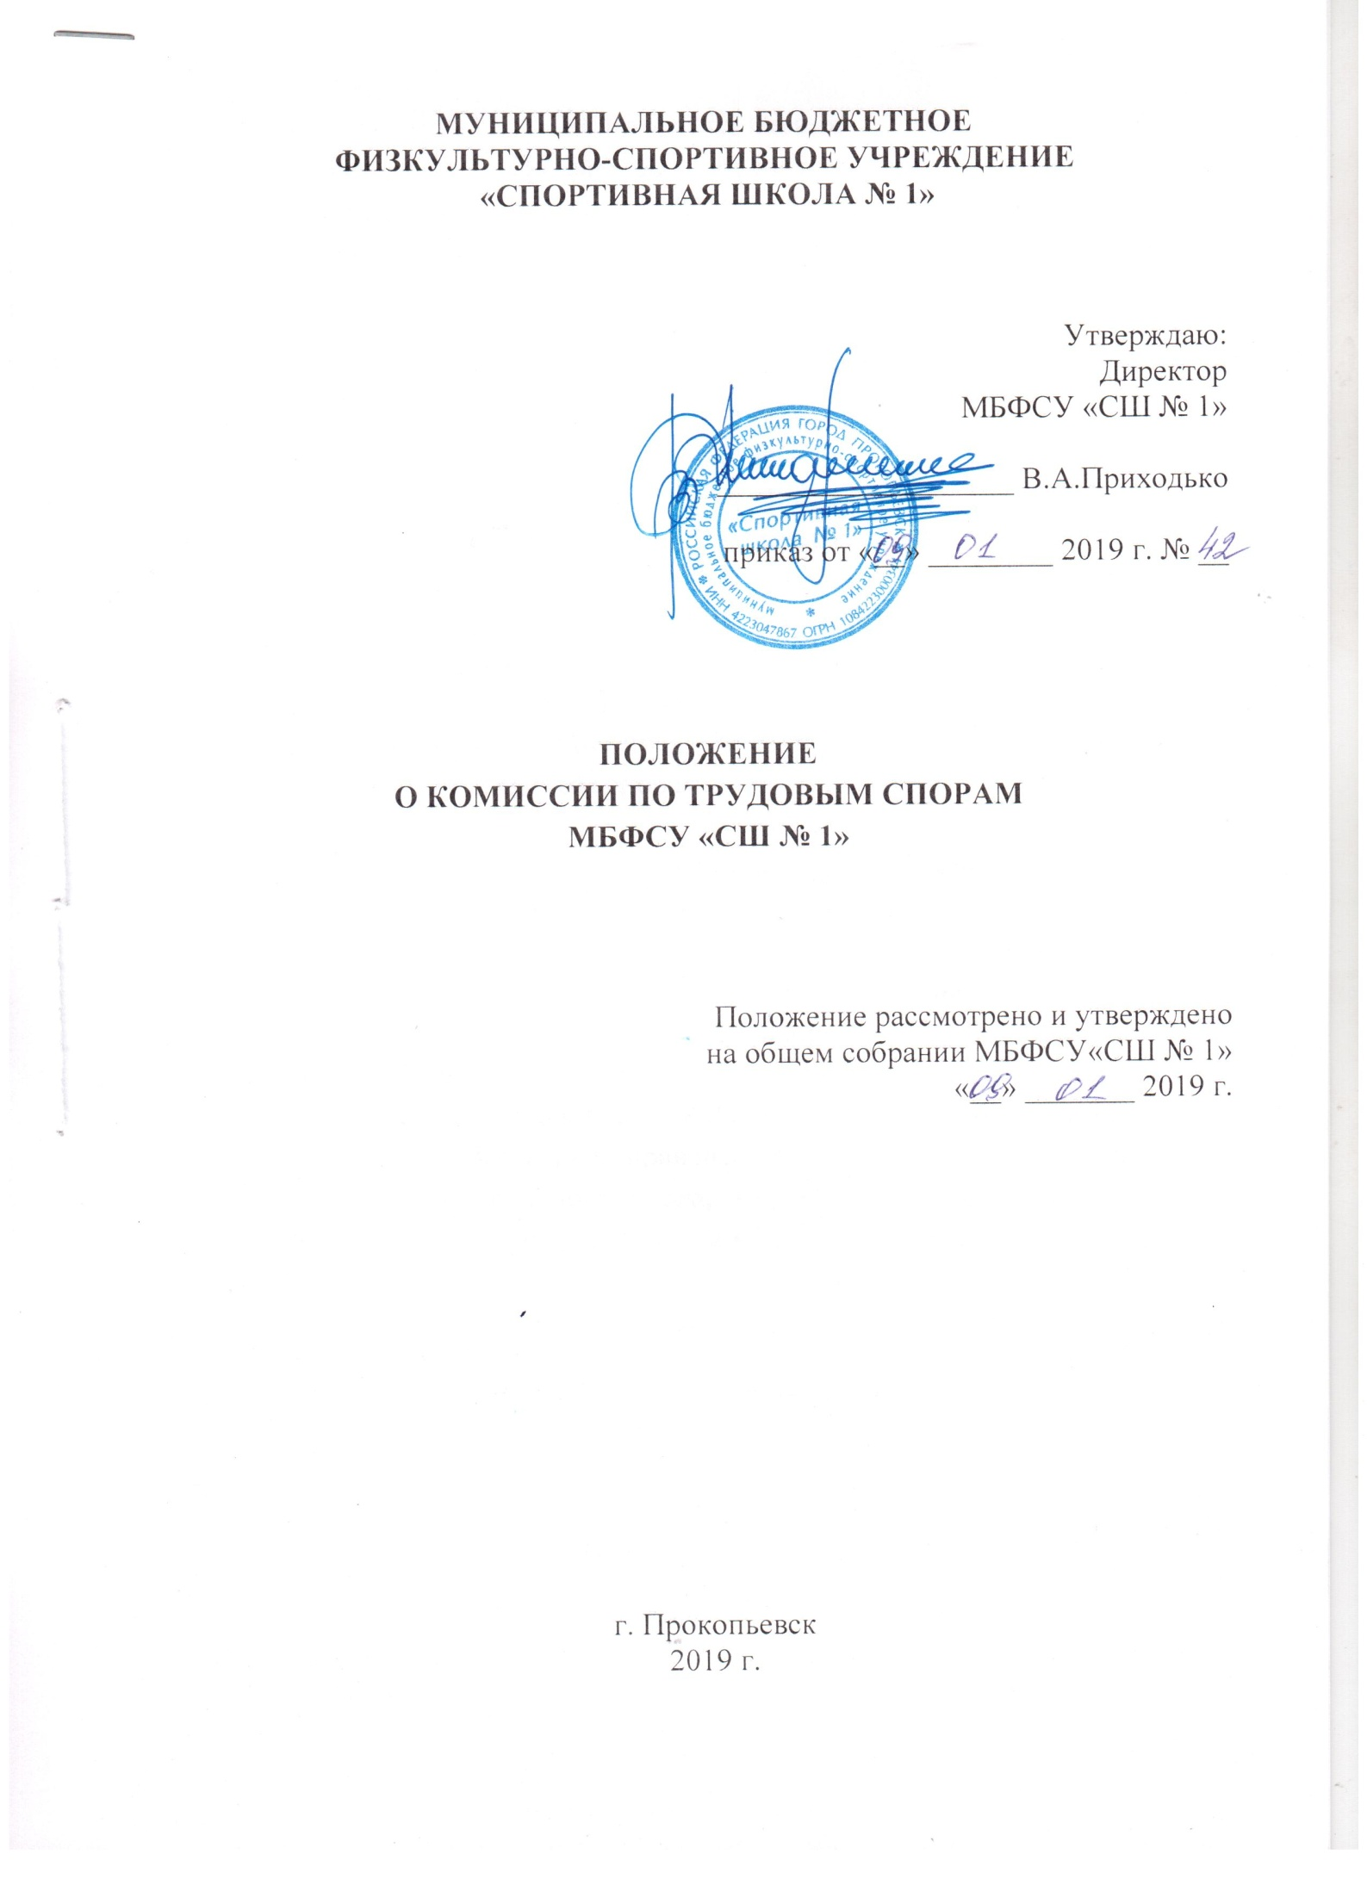
1.Общие положения
1.1. Настоящее Положение определяет компетенцию, порядок формирования и работы Комиссии по трудовым спорам (далее по тексту КТС) в Муниципальном бюджетном физкультурно-спортивном учреждении «Спортивной школы № 1» (далее – «Спортивная школа»), совместно созданной администрацией МБФСУ «СШ № 1» (далее – Работодатель) и трудовым коллективом учреждения для урегулирования индивидуальных трудовых споров, возникающих между лицами, работающими по трудовому
договору (далее Работником) и Работодателем.
1.2. Настоящее Положение разработано в соответствии с Трудовым Кодексом Российской Федерации и иными нормативными актами в области трудового права.
1.3. Комиссия по трудовым спорам (далее по тексту КТС) — орган по рассмотрению трудовых споров, возникающих в учреждении, за исключением споров, по которым установлен иной порядок их рассмотрения.
1.4. Настоящее Положение предусматривает основные задачи, функции и права комиссии по трудовым спорам.

2. Компетенция комиссии по трудовым спорам
2.1. КТС является первичным органом по рассмотрению индивидуальных трудовых споров, возникающих в учреждении, за исключением споров, по которым настоящим Положением и другими законодательными актами установлен иной порядок рассмотрения.
2.2. Индивидуальным трудовым спором признается неурегулированные разногласия между Работодателем и Работником по вопросам применения законов и иных нормативных правовых актов (в том числе локальных), содержащих нормы трудового права, коллективного договора, трудового договора (в том числе об установлении или изменении индивидуальных условий труда), о которых заявлено в КТС.
2.3. Индивидуальным трудовым спором признается также спор между Работодателем и лицом, ранее состоявшим в трудовых отношениях с Работодателем, а также лицом, изъявившим желание заключить трудовой договор с Работодателем, в случае отказа Работодателя от заключения такого договора.
2.4. Работник может обратиться в КТС в трехмесячный срок со дня, когда он узнал или должен был узнать о нарушении своего права. В случае пропуска по уважительным причинам (болезнь, командировка, отпуск и т.п.) установленного срока КТС может его продлить и разрешить спор по существу. Решение об отказе в рассмотрении заявления работника в случае пропуска установленного срока обращения в КТС принимается комиссией после рассмотрения причин пропуска этого срока.
2.5. КТС рассматривает все индивидуальные споры, за исключением тех, для которых Трудовым кодексом РФ и иными федеральными законами установлен другой порядок их рассмотрения (ст. 385 ТК РФ). В соответствии со ст. 391 ТК РФ судебный порядок установлен для разрешения следующих категорий споров:
- о восстановлении работника на работе;
- об изменении даты и формулировки причины увольнения;
- о переводе на другую работу;
- об оплате времени вынужденного прогула;
- о выплате разницы в заработной плате за время выполнения нижеоплачиваемой работы;
- о неправомерных действиях (бездействии) работодателя при обработке и защите персональных данных работников.
КТС вправе разрешать все иные споры, не попадающие в список, установленный ст. 391 ТК РФ. Это могут быть споры об оплате сверхурочных работ, выплате премий, доплате за совмещение профессий (должностей) или исполнение обязанностей временно отсутствующего работника без освобождения от основной работы; споры об обоснованности применения дисциплинарных взысканий в виде замечания, выговора; споры о правомерности изменения работодателем условий трудового договора и другие категории споров.
2.6. КТС не рассматривает споры:
а) не являющиеся индивидуальными трудовыми спорами по применению трудового законодательства, соглашения и коллективного договора, условий трудового договора;
б) рассмотрение которых, отнесено законом к исключительной компетенции суда;
в) для рассмотрения, которых законодательством установлен иной порядок.
В частности, комиссия не рассматривает споры по вопросам:
а) установления норм труда, норм обслуживания, должностных окладов и тарифных ставок;
б) исчисления трудового стажа для предоставления льгот и преимуществ, когда законом или иным нормативным правовым актом о труде установлен иной порядок их рассмотрения. Отсутствие такого нормативного акта дает право работнику обратиться по этому вопросу в КТС;
в) установления или изменения условий оплаты труда и премирования;
г) о выплате единовременных премий, не предусмотренных положениями об оплате труда, о не начислении премии.
2.7. КТС не может отказать работнику в рассмотрении трудового спора, если он обратился в комиссию, минуя стадию урегулирования разногласий путем переговоров. В Трудовом кодексе РФ нет норм, препятствующих этому.
2.8. В том случае, если работник обратился с заявлением в КТС о рассмотрении спора неподведомственного ей, КТС вправе рассмотреть данное заявление и выдать разъяснение по спорному вопросу, которое будет носить рекомендательный характер.

3. Порядок формирования комиссии по трудовым спорам
3.1. Комиссия по трудовым спорам образуется по инициативе работников или Работодателем из равного числа представителей работников и работодателя.
3.2. Представители работников в КТС избираются общим собранием работников Спортивной школы. Членами КТС могут быть избраны любые работники независимо от членства в профсоюзе, занимаемой должности, выполняемой работы.
3.3. Представители Работодателя назначаются в КТС приказом директора Спортивной школы. При назначении представителей Работодателя директору Спортивной школы необходимо получить согласие работника на участие в работе КТС. Директор Спортивной школы не может входить в состав КТС.
3.4. Члены КТС путем голосования избирают из своего состава председателя и секретаря комиссии. Они могут быть представителями Работодателя или представителями Работников.
3.5. КТС создается на срок действия коллективного договора. По истечении указанного срока избираются и назначаются новые члены комиссии. В период действия коллективного договора члены комиссии могут переизбираться в случае их выбытия по личному заявлению.

4. Порядок обращения в комиссию по трудовым спорам
4.1. Право на обращение в комиссию имеют:
а) работники, состоящие в штате Спортивной школы;
б) лица, изъявившие желание заключить со Спортивной школой трудовой договор, в случае отказа Работодателя от заключения такого трудового договора;
в) совместители;
г) временные работники;
д) сезонные работники;
е) лица, приглашенные на работу из другой организации, по спорам, входящим в ее компетенцию;
ж) лица, не работающие в Спортивной школе, по спорам, возникшим из их прежних трудовых отношений, в пределах сроков, установленных для обращения в КТС;
4.2. Трудовой спор подлежит рассмотрению комиссией, если работник самостоятельно или с участием представителя не урегулировал разногласия при непосредственных переговорах с Работодателем.
4.3. Работник может обратиться в комиссию в трехмесячный срок со дня, когда работник узнал или должен был узнать о нарушении своего права.
Течение сроков, с которыми связывается возникновение или прекращение права работника обратиться в комиссию, начинается на следующий день, после которого работник узнал или должен был узнать о нарушении своего права. Сроки исчисления месяцами истекают в соответствующее число последнего месяца (третьего). Если последний день срока приходится на нерабочий день, то днем окончания срока считается ближайший следующий за ним рабочий. В случае пропуска по уважительным причинам установленного срока комиссия может восстановить срок и разрешить спор по существу.
4.4. Работник обращается в КТС с заявлением, в котором излагает сущность трудового спора. Заявление может быть передано работником лично или отправлено по почте, факсом, электронной почте Спортивной школы.
4.5. Заявление работника, поступившее в КТС, подлежит обязательной регистрации в специальном журнале, который ведет секретарь КТС.
4.6. Отказ в приеме заявления по мотивам пропуска работником трехмесячного срока не допускается. Отсутствие уважительной причины пропуска срока является основанием для отказа в удовлетворении требований работника.

5. Порядок рассмотрения индивидуального трудового спора
Переговоры - это процесс поиска взаимоприемлемого соглашения через согласование интересов сторон по предмету разногласия (разногласий).
Переговорный процесс состоит из трех стадий: подготовки, непосредственного проведения переговоров и оформления соглашения.
Подготовительный этап переговорного процесса требует выполнения следующих действий:
- определения лица, с которым предстоит вести переговоры;
- согласования места и время проведения переговоров;
- формулирования интересов и желаемых результатов предстоящих переговоров;
- формулирования интересов и ожиданий от переговоров второй стороны;
- подбора аргументов в поддержку своей позиции и возможных ответов на реплики второй стороны;
- подготовки речи с обоснованием позиции по делу и выявления приемлемых путей решения спорных вопросов;
- составления вопросов второй стороне с целью прояснения ее позиции по предмету разногласия.
В процессе непосредственного проведения переговоров необходимо предпринять следующие действия:
- совместно со второй стороной сформулировать список вопросов, по которым необходимо прийти к соглашению;
- сформулировать и обсудить предложения по достижению компромисса;
- выбрать вариант, устраивающий обе стороны.
После выполнения данных действий можно сформулировать соглашение по предмету разногласия и зафиксировать договоренность сторон. Переговоры могут проводиться как самой стороной спора, так и ее представителем. Интересы работника вправе представлять различные субъекты. В качестве представителя может выступать профсоюз, адвокат или иной уполномоченный на то представитель без юридического образования. Объем полномочий должен подтверждаться доверенностью.
Представлять интересы работодателя может руководитель организации, работник кадровой службы и любой другой представитель работодателя, наделенный полномочиями принимать участие в переговорах с работниками и подписывать с ними соглашение по предмету разногласий. В соответствии с ч. 6 ст. 20 ТК РФ представители работодателя наделяются полномочиями в форме, установленной органами управления юридического лица (организации) или уполномоченными ими лицами в порядке, определенном Трудовым кодексом РФ, другими федеральными законами и иными нормативными правовыми актами РФ, субъектов Российской Федерации, органов местного самоуправления, учредительными документами и локальными нормативными актами Спортивной школы. Для наделения представителя полномочиями необходимо издать приказ руководителя Спортивной школы и выдать доверенность.
5.1. Комиссия по трудовым спорам рассматривает индивидуальный трудовой спор в течение десяти календарных дней со дня поступления заявления от Работника.
5.2. Работник и Работодатель своевременно уведомляются КТС о месте, дате и времени заседания КТС.
5.3. Работник до начала заседания КТС может взять свое заявление обратно или отказаться от предъявляемых требований непосредственно на заседании КТС.
5.4. Заседание КТС является правомочным, если на нем присутствовало не менее половины членов комиссии с каждой стороны.
5.5. В назначенное для разбирательства дела время председатель КТС открывает заседание и объявляет, какое заявление подлежит рассмотрению.
Секретарь докладывает КТС, кто из вызванных по рассматриваемому делу лиц явился, извещены ли не явившиеся лица и какие имеются сведения о причинах их отсутствия. Спор рассматривается в присутствии работника, подавшего заявление, или уполномоченного им представителя.
В начале заседания комиссии по трудовым спорам работник вправе заявить
мотивированный отвод любому члену комиссии или свидетелю. Вопрос об удовлетворении отвода решается комиссией. В этом случае рассмотрение заявления работника может быть перенесено на другое время.
Рассмотрение спора в отсутствие работника или его представителя допускается лишь по его письменному заявлению. В случае неявки работника или его представителя на заседание указанной комиссии рассмотрение трудового спора откладывается. О переносе даты рассмотрения спора своевременно уведомляется Работник и Работодатель.
В случае вторичной неявки работника или его представителя без уважительных причин комиссия может вынести решение о снятии вопроса с рассмотрения, что не лишает работника права подать заявление о рассмотрении трудового спора повторно в пределах трехмесячного срока.
5.6. Отсутствие представителя Работодателя на заседании КТС не является причиной переноса рассмотрения дела. Рассмотрение дела по существу начинается с оглашения председателем КТС заявления Работника. Затем выясняется личность Работника, подавшего заявление, и вопрос о том,
подлежит ли спор Работника разрешению КТС, заслушиваются мнения членов комиссии, исследуются представленные Работником и представителем Работодателя материалы и документы.
5.7. Комиссия по трудовым спорам в случае необходимости имеет право вызывать на заседание свидетелей, приглашать специалистов, затребовать от Работодателя необходимые для рассмотрения трудового спора документы.
5.8. Требование комиссии о предоставлении необходимой документации в определенный срок подлежит обязательному исполнению директором Спортивной школы, заместителями и уполномоченными лицами.
5.9. Работник в праве в любое время до удаления комиссии для голосования отказаться от заявленных требований.
5.10. На заседании комиссии по трудовым спорам секретарем ведется протокол, в котором указывается:
а) дата и место проведения заседания;
б) сведения о явке Работника, Работодателя, свидетелей, специалистов;
в) краткое изложение заявления Работника;
г) краткие объяснения сторон, показания свидетелей, специалиста;
д) дополнительные заявления, сделанные Работником;
е) представление письменных доказательств;
ж) результаты обсуждения КТС;
з) результаты голосования.
Протокол подписывается председателем комиссии или его заместителем и заверяется печатью комиссии, при ее наличии.

6. Порядок принятия решения КТС и его содержание
6.1. Комиссия по трудовым спорам принимает решение тайным голосованием простым большинством голосов присутствующих на заседании членов комиссии. Член комиссии, не согласный с принятым ею решением, обязан подписать протокол заседания, но вправе в протоколе отразить свое особое мнение.
6.2. Если при проведении голосования голоса членов комиссии разделились поровну, решение считается непринятым. В этом случае Работник вправе обратиться за разрешением спора в суд.
6.3.Решение КТС должно быть выражено в категорической и четкой форме, не позволяющей толковать его по-другому или уклониться от его исполнения. В решении по денежным требованиям указывается точная сумма, причитающаяся Работнику.
6.4. Решение КТС включает вводную, описательную, мотивировочную и резолютивную части. В вводной части решения должны быть указаны дата и место принятия решения КТС, наименование КТС, принявшей решение, состав КТС, секретарь заседания, стороны, другие лица, участвующие в деле, их представители, предмет спора или заявленное требование.
Описательная часть решения КТС должна содержать указание на требование Работника, возражения представителя Работодателя и объяснения других лиц, участвующих в деле. В мотивировочной части решения КТС должны быть указаны обстоятельства дела, установленные комиссией; доказательства, на которых основаны выводы КТС об этих обстоятельствах; доводы, по которым комиссия отвергает те или иные доказательства; нормативно-правовые акты, которыми руководствовалась комиссия.
В случае отказа в рассмотрении заявления Работника в связи с признанием неуважительными причин пропуска срока обращения в КТС, в мотивировочной части решения указывается только на установление комиссией данных обстоятельств. Резолютивная часть решения КТС должна содержать выводы комиссии об удовлетворении требований либо об отказе в удовлетворении требований полностью или в части, срок и порядок обжалования решения КТС.
6.5.Решение подписывается всеми членами комиссии, присутствовавшими на заседании, и заверяется печатью КТС, при ее наличии. Надлежаще заверенные копии решения комиссии по трудовым спорам вручаются работнику и руководителю организации в течение трех дней со дня принятия решения.
6.6. Вынесение решения КТС в отношении рассматриваемого спора лишает Работника права вновь обратиться в Комиссию, даже если он располагает новыми доказательствами. Дальнейшее разрешение спора Работник может перенести в суд.

7.Исполнение решений комиссии по трудовым спорам
7.1. Решение комиссии по трудовым спорам подлежит исполнению Работодателем в течение трех дней по истечении десяти дней, предусмотренных на обжалование.
7.2. В случае, если индивидуальный трудовой спор не рассмотрен комиссией по трудовым спорам в 10-дневный срок, работник вправе перенести его рассмотрение в суд.
7.3. Решение комиссии по трудовым спорам может быть обжаловано работником или работодателем в суд в десятидневный срок со дня вручения ему копии решения комиссии.
7.4. В случае пропуска по уважительной причине установленного срока суд может восстановить этот срок и рассмотреть индивидуальный трудовой спор по существу.

8. Регламент работы комиссии по трудовым спорам.
8.1.Организационно-техническое обеспечение работы КТС (предоставление оборудованного помещения, оргтехники, необходимой литературы, организация делопроизводства, учет и хранение заявлений работников и дел, подготовка и выдача копий решений т.п.) осуществляется Работодателем.
8.2. Обязанность по организационному обеспечению деятельности КТС может быть возложена Работодателем на какого-либо работника Спортивной школы с установлением определенной доплаты.
8.3. При увольнении работника, являющегося членом КТС Работодатель избирает или назначает нового работника в состав КТС.
8.4. Прием заявлений в КТС производится секретарем комиссии в рабочее время.
8.5. КТС проводит заседания в свободное время от работы Работника подавшего заявление.
8.6. Заседания КТС проводятся публично.

9. Гарантии Работникам - членам КТС
9.1. Членам комиссии по трудовым спорам предоставляется свободное от работы время для участия в работе КТС с сохранением среднего заработка. Предоставление свободного от работы время членам комиссии по трудовым спорам оформляется приказом Работодателя. Средний заработок при этом определяется в порядке, предусмотренном Законодательством.
9.2. Увольнение работников, входящих в состав комиссии по трудовым спорам, может быть произведено по инициативе Работодателя только с мотивированного согласия представителя работников или профсоюзной организации.
9.3. В случае, если заседание КТС проводится в свободное от работы время для члена КТС, компенсация для этого работника устанавливается в соответствии с Порядком оплаты труда работников.

